

**MENS & NATUUR**

**KEUZEOPDRACHT TECHNISCH ONTWERPEN**

HET ONTWERPEN EN MAKEN VAN EEN AUTOMATA

# Inhoud

Inhoud 2

Wat is de opdracht? 3

Wat verwacht de opdrachtgever van jullie? 4

De kwaliteitseisen 4

De afspraken 5

Afspraak 1 5

Afspraak 2 5

Afspraak 3 5

Afspraak 4 5

De prijsafspraak 5

Hulp & informatie 6

Voorbeelden 6

Overbrengingen 6

# Wat is de opdracht?

Maaike de Graaf is hoofd van het Museum Boerhaave in Leiden.

[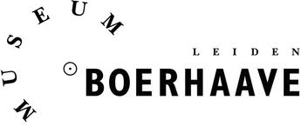](http://www.google.nl/imgres?q=museum+boerhaave&um=1&hl=nl&sa=X&rlz=1W1ADFA_nl&biw=1311&bih=564&tbm=isch&tbnid=y_403T0C4IkjqM:&imgrefurl=http://www.cultuurfondsleiden.nl/index.php?menuid=2&projectid=121&catid=11&subcatid=15&docid=NO1KgFWP9azfTM&imgurl=http://www.cultuurfondsleiden.nl/userfiles/image/museum_boerhaave.jpg&w=471&h=200&ei=2FEzUJKKFfKa1AWjs4G4Cw&zoom=1&iact=hc&vpx=494&vpy=158&dur=749&hovh=146&hovw=345&tx=163&ty=77&sig=103965970764601604910&page=1&tbnh=61&tbnw=143&start=0&ndsp=21&ved=1t:429,r:3,s:0,i:78)

Museum Boerhaave organiseert een tentoonstelling van nieuwe mechanische speelgoedstukken (automata’s). Maaike de Graaf heeft jullie ontwerpbureau TimberKits gevraagd een nieuw ontwerp te bedenken en te maken.

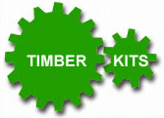

# http://www.nuffic.nl/nederlandse-organisaties/images/bologna/kwaliteitsstempel.jpg/image_carrouselWat verwacht de opdrachtgever van jullie?

## De kwaliteitseisen

Maaike de Graaf heeft in haar mail aan jullie ontwerpbureau de onderstaande kwaliteitseisen geschreven.

* De automata “vertelt een verhaal”.
* In de automata zijn minstens twee verschillende overbrengingen gebruikt.
* De automata is origineel. Je mag dus gebruik maken van bestaande ideeën, maar je geeft er een eigen draai aan.
* Vanwege de afmetingen van de vitrines van het museum mag de automata niet hoger dan 40 cm, niet dieper dan 20 cm en niet breder dan 40 cm zijn.
* Zij verwacht van jullie een schets van de door jullie ontworpen automata.
* Zij verwacht een werktekening op schaal 1:1 met voor-, zij- en bovenaanzicht. In de werktekening is duidelijk te zien hoe de overbrengingen in de automata werken.
* Zij verwacht een prototype van de automata die netjes is gemaakt en het echt doet.

## De afspraken

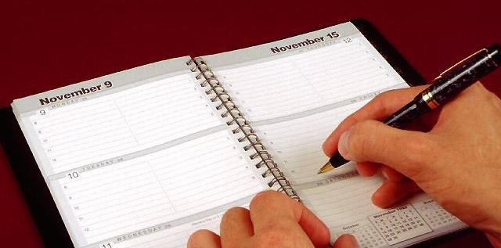

Maaike Boerhaave wil vier afspraken met jullie maken.

### Afspraak 1

Maaike de Graaf wil dat jullie eerst een gesprek met haar hebben over de kwaliteitseisen.

Tijdens dit gesprek spreken jullie ook af wanneer afspraak 2,3 en 4 zullen zijn.

### Afspraak 2

Tijdens deze afspraak laten jullie de schets zien van de automata.

Ook wil zij dan weten welke materialen jullie gaan gebruiken.

Jullie laten ook zien hoe jullie ontwerp voldoet aan de kwaliteitseisen.

### Afspraak 3

Maaike wil een afspraak waarbij jullie de ontwerptekeningen laten zien van jullie automata.

### Afspraak 4

Bij deze laatste afspraak presenteren jullie aan Maaike het prototype van jullie automata. Maaike zal dan ook beslissen welke vergoeding (prijs) jullie krijgen voor jullie automata.

### De prijsafspraak

Als het prototype van de automata aan alle eisen voldoet en jullie je aan de afspraken houden, betaalt Maaike de Graaf jullie 1000 euro.

Dat is een tien op jullie rapport.

Anders gaat de prijs omlaag.

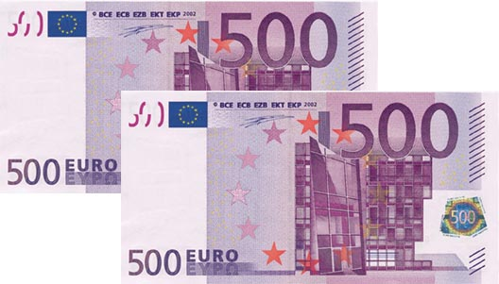

# Hulp & informatie

## Voorbeelden

Als je voorbeelden wilt bekijken van automata’s, gebruik dan de volgende link (<http://www.lorus14u.com/automata.htm>) en bekijk het filmpje.

## Overbrengingen

**Nokken**

 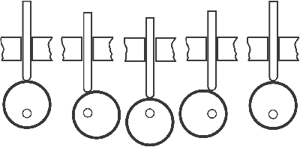

Nok Duwstaaf Steun

De nok zit asymmetrisch aan de as. Daardoor wordt de duwstaaf omhoog geduwd.

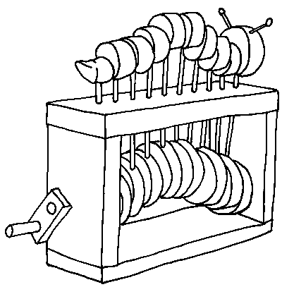

**Krukas**

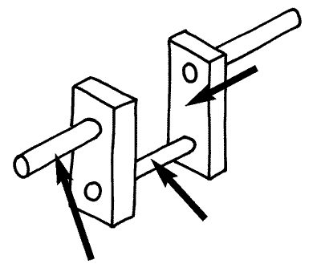De contrastang of schuif is gekoppeld aan de krukas en brengt de beweging over

De krukdrijfas ondersteunt en roteert de krukas.

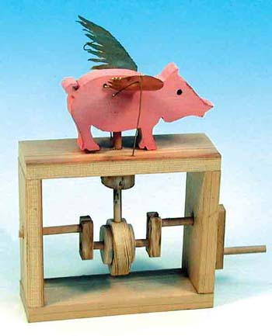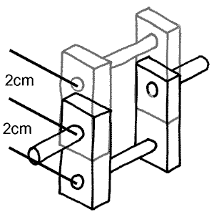

Deze krukas heeft een **slag van 4 cm**

**Tandwielen**

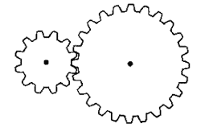Als het kleine wiel de grote aanstuurt ontstaat er veel kracht maar een langzaam tempo.

Dit is vaak een voordeel bij een automata omdat sommige mechanismen stroef zijn of onder spanning staan en het maakt het draaien van de hendel makkelijker.

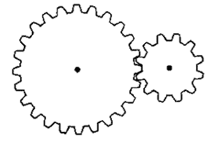

Van groot naar klein geeft een veel grotere snelheid, maar is mechanisch minder krachtig. Hou er rekening mee dat de automata moeilijk draait of zelfs niet werkt. Soms is het handig als je iets snel wilt laten bewegen.

**Palrad**

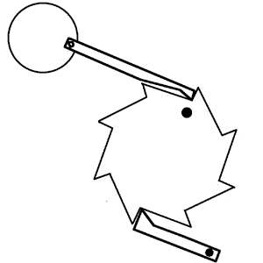 **Krank**

**As**

**Palrad**

**As**

Het palrad is eigenlijk een tandwiel in een andere vorm.

Anders dan bij tandwielen die gebruikt kunnen worden om een beweging sneller of langzamer te maken, kan de palas alleen maar een beweging vertragen op een houterige manier.

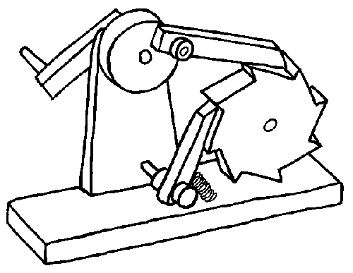

De pal wordt gedraaid door een krukas en duwt het palaswiel een tand verder met iedere draai. Er zijn 8 draaien van de krank nodig om de palas een hele draai te laten maken.



**Katrolblok of riemschijf**

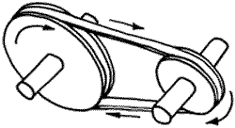 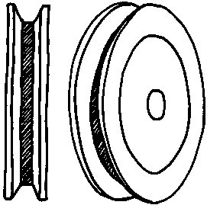

Een riemschijf werkt ongeveer hetzelfde als de tandwielen maar het verschil is dat ze elkaar niet raken. Ze zijn met elkaar verbonden met een elastiek of band, dit noemen we een riem. Denk maar aan een v-snaar in de auto.  
De schijf heeft een groef zodat de riem er niet afloopt.